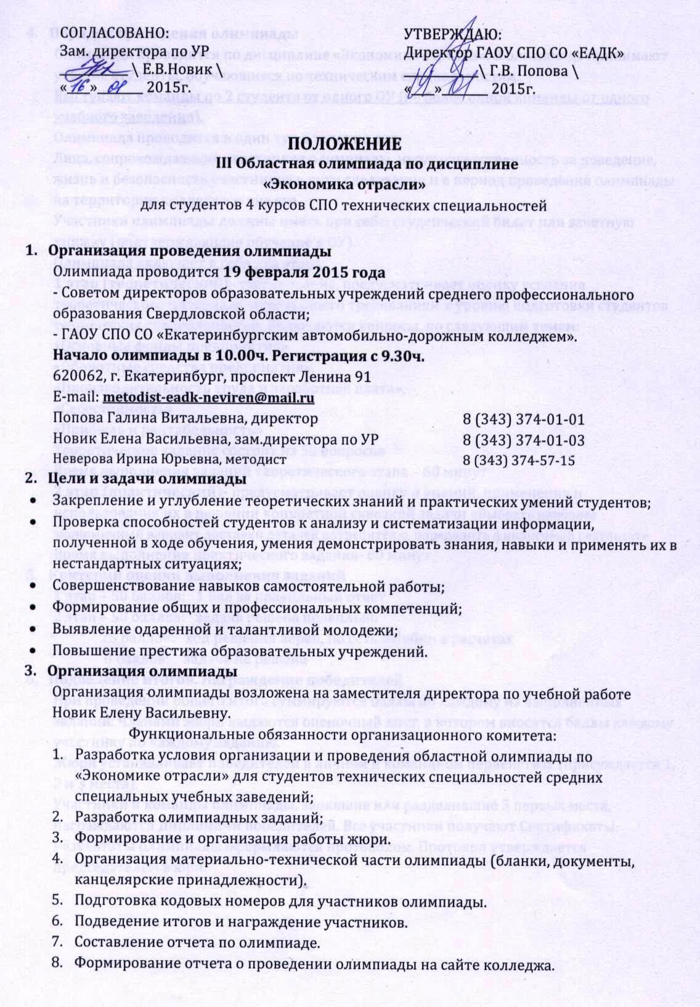

- Порядок проведения олимпиады
Олимпиада проводится по дисциплине «Экономика отрасли». В олимпиаде принимают участие студенты, обучающиеся по техническим специальностям.
Выступают команды по 2 студента от одного ОУ (не более одной команды от одного учебного заведения).
Олимпиада проводится в один тур в течение дня.
Лица, сопровождающие участников олимпиады, несут ответственность за поведение, жизнь и безопасность участников в пути следования и в период проведения олимпиады на территории колледжа и вне его.
Участники олимпиады должны иметь при себе: студенческий билет или зачетную книжку (подтверждающие обучение в ОУ).
Олимпиада включает в себя два этапа:
1 этап (теоретический)- тестирование, предусматривает оценку усвоения теоретического материала, отвечающего требованиям к уровню подготовки студентов технических специальностей. Включаются вопросы, по следующим темам:
«Основные фонды предприятия»
«Оборотные средства предприятия»,
«Производительность труда и заработная плата»,
«Себестоимость»
«Прибыль и рентабельность»
Теоретическое задание состоит из 50 вопросов
Время выполнения заданий теоретического этапа – 60 минут
2 этап (практический)- предусматривает оценку и умений, применения и использования их в решении конкретной сквозной задачи «Выбрать наиболее экономичный вариант доставки деталей потребителю, определить финансовый результат»
Время выполнения практического задания- 60 минут.
- Критерии оценки выполнения заданий
1 этап – 50 баллов: 1 бал за правильный ответ
2 этап – 50 баллов: задача решена правильно
25 баллов: ход решения верен, но есть ошибки в расчетах
0 баллов: задача не решена
- Подведение итогов. Награждение победителей
При проведении общего итога суммируются баллы по каждому из выполненных заданий. Членами жюри выдаются оценочный лист, в котором вносятся баллы каждому участнику по каждому заданию.
Жюри устанавливает победителей в личном и командном первенствах (присуждается 1, 2 и 3 места).
Участники и команды олимпиады, занявшие или разделившие 3 первых места, награждаются Дипломами победителей. Все участники получают Сертификаты.
Результаты олимпиады оформляются протоколом. Протокол утверждается председателем жюри.

- Заявка
Подача заявки на участие в олимпиаде до 15 февраля 2015 года по адресу 620062 г.Екатеринбург проспект Ленина 91 или по E-mail: metodist-eadk-neviren@mail.ru
Контактный телефон зам. директора по учебной работе Новик Елена Васильевна:
8 (343) 374-01-03
Ответственный методист: Неверова Ирина Юрьевна, тел. 8(343)374-57-15
Положение на участие в областной олимпиаде на сайте колледжа: www.eadk.ru

- Оплата
Организационный взнос 500 руб. за одного участника.
Обед по желанию участников за свой счет (указать в заявке для договора со столовой)
Банковские реквизиты колледжа:
Министерство финансов Свердловской области
ГАОУ СПО СО «ЕАДК» л/с 33012906280
ИНН 6660008046, КПП 666001001
Р/с 40601810600003000001
БИК 046568000
Учреждение банка: РКЦ ЕДИНЫЙ г.Екатеринбург
Обязательно для заполнения!
Назначение платежа: Организационные взносы за участие в конференции.

Ждем на Олимпиаду, желаем успеха!

Приложение 1
ЗАЯВКА
на участие в областной олимпиаде среди студентов образовательных учреждений среднего профессионального образования

СТУДЕНТЫ:
Фамилия, имя, отчество (полностью)
1.____________________________________________________________________________________________________________
2._____________________________________________________________________________________________________________
Специальность обучения, код _________________________________________________________________________
______________________________________________________________________________________________________________
Курс, группа ______________________________________________________________________________________________
Место, занятое на олимпиаде внутри учебного заведения_______________________________________
Стоимость обеда участника не включена в организационный взнос.
Обедать будете? Да / Нет (нужное подчеркнуть) Сколько человек _______

РУКОВОДИТЕЛЬ:
Фамилия, имя, отчество (полностью)______________________________________________________________
Ученая степень, звание_______________________________________________________________________________
Должность______________________________________________________________________________________________
Контактный телефон_________________________________________________________________________________
E-mail____________________________________________________________________________________________________
ОБРАЗОВАТЕЛЬНОЕ УЧРЕЖДЕНИЕ:
Полное наименование_________________________________________________________________________________
Юридический адрес____________________________________________________________________________________
Телефон__________________________________________________________________________________________________
Банковские реквизиты для формирования документов

«____»______________2015 г. Подпись руководителя ОУ____________________/ФИО /

Приложение 2
Платежная квитанция

Министерство финансов Свердловской области (ГАОУ СПО СО «ЕАДК»
л/с 33012906280 ) ИНН 6660008046 КПП 666001001
Получатель платежа
Учреждение банка: РКЦ ЕДИНЫЙ г.Екатеринбург
Р/счет 40601810600003000001 БИК 046568000
ИЗВЕЩЕНИЕ
за III Областную олимпиаду по дисциплине «Экономика отрасли»

Фамилия, имя, отчество плательщика,

Адрес _________________________________________________________________________________________________________________

Оплата Код дохода 01200000000000000130 ОКАТО 65701000

Итого к оплате 500 руб. 00 коп. (Пятьсот рублей 00 копеек)

Подпись плательщика подпись кассира
Министерство финансов Свердловской области (ГАОУ СПО СО «ЕАДК»
л/с 33012906280 ) ИНН 6660008046 КПП 666001001
Получатель платежа
Учреждение банка: РКЦ ЕДИНЫЙ г.Екатеринбург
Р/счет 40601810600003000001 БИК 046568000
ИЗВЕЩЕНИЕ
за III Областную олимпиаду по дисциплине «Экономика отрасли»

Фамилия, имя, отчество плательщика,

Адрес _________________________________________________________________________________________________________________

Оплата Код дохода 01200000000000000130 ОКАТО 65701000

Итого к оплате 500 руб. 00 коп. (Пятьсот рублей 00 копеек)

Подпись плательщика подпись кассира

Договор возмездного оказания услуг

г. Екатеринбург | " 19 " февраля 2015г.

ГАОУ СПО СО "Екатеринбургский автомобильно-дорожный колледж" в лице директора Поповой Г. В., действующего на основании Устава, именуемое в дальнейшем "Исполнитель", с одной стороны, и ____________________________________________________________, в лице ___________________________, действующего на основании __________________, именуемое в дальнейшем "Заказчик", с другой стороны, заключили Настоящий Договор о нижеследующем:
- Предмет договора.
1.1 Исполнитель принимает на себя обязательства 19.02.2015г. организовать и провести на базе ГАОУ СПО СО «ЕАДК» по адресу: г. Екатеринбург, пр. Ленина, 91 III Областную олимпиаду по дисциплине «Экономика отрасли», а Заказчик обязуется принять участие в олимпиаде и оплатить оргвзнос за участие в олимпиаде.
- Стоимость работ и порядок оплаты.
  - Стоимость оргвзноса за очное участие в олимпиаде одного участника Заказчика составляет 500 (Пятьсот) руб. 00 коп. (НДС не облагается).
  - Общая сумма договора составляет 1000 (одна тысяча) руб. 00 коп. (НДС не облагается).
  - Оплата оргвзноса за участие в олимпиаде производится Заказчиком в размере 100% предоплаты в безналичном порядке перечислением денежных средств на указанный Исполнителем счет в управлении Федерального казначейства в срок до 19.02.2015г.
3. Ответственность сторон.
3.1. В случае невозможности исполнения услуг, возникшей по вине Заказчика, услуги Исполнителя подлежат оплате в полном объеме.
3.2. В случае, когда невозможность исполнения возникла по обстоятельствам, за которые ни одна из сторон не отвечает, Заказчик возмещает Исполнителю фактически понесенные им расходы.
4. Срок действия договора.
  - Настоящий договор вступает в силу с момента его подписания и действует до выполнения сторонами своих договорных обязательств.
  - Настоящий договор может быть расторгнут по основаниям, предусмотренным действующим законодательством Российской Федерации.
5. Юридические адреса и реквизиты сторон:
"Исполнитель"

ГАОУ СПО СО "Екатеринбургский автомобильно-дорожный колледж"
Россия г. Екатеринбург, пр. Ленина, д. 91, телефон/факс 8 (343) 374-01-10
ИНН 6660008046 КПП 666001001
Министерство финансов Свердловской области (ГАОУ СПО СО «ЕАДК» л/с 33012906280)
р/с 40601810600003000001 в учреждении банка: РКЦ ЕДИНЫЙ г.Екатеринбург
БИК 046568000

"Заказчик"
___________________________________________________________________________________________________________________________________________________________________________________________________________________________________________________________________________________________________________________________________________________________________________________________________________________________________________________________________________________

6. Подписи сторон:
От "Исполнителя" | От "Заказчика"
Директор ГАОУ СПО СО "ЕАДК" | _____________________________________________________
_________________________ \Г. В. Попова \ | _________________ \__________________\
М.П. М.П.

АКТ
сдачи- приемки оказанных услуг
г. Екатеринбург "19" февраля 2015г.
1. ГАОУ СПО СО "Екатеринбургский автомобильно-дорожный колледж", именуемое в дальнейшем "Исполнитель", в лице директора Г. В. Поповой, действующего на основании Устава, с одной стороны, и ____________________________________________, именуемое в дальнейшем "Заказчик", в лице ________________________, действующего на основании _______________, с другой стороны, составили настоящий акт в том, что услуги по договору возмездного оказания услуг от "19" февраля 2015г. оказаны в согласованные сторонами сроки и в надлежащем порядке.
2. Стоимость оказанных услуг по организации и проведению III Областной олимпиады по дисциплине «Экономика отрасли» составила 1000 (одна тысяча) руб. 00 коп.
3. Стороны взаимных претензий по договору не имеют.

От "Исполнителя" От "Заказчика"

_______________ \Г. В. Попова \ _____________\_________________\
М.П. М.П.

